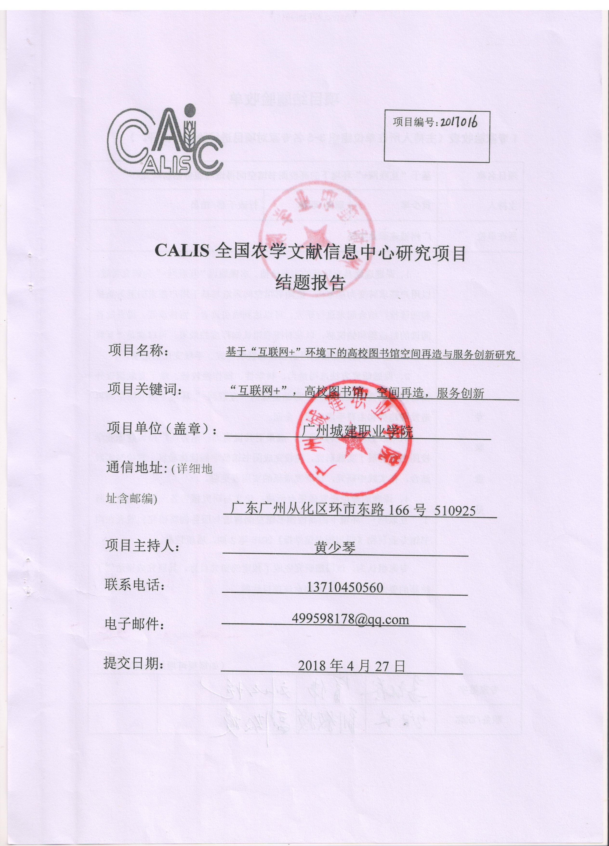
项目编号：2017016

CALIS全国农学文献信息中心研究项目
结题报告

项目名称：  项目关键词： | 基于“互联网+”环境下的高校图书馆空间再造与服务创新研究  “互联网+”，高校图书馆，空间再造，服务创新
项目单位（盖章）：  通信地址: (详细地址含邮编) | 广州城建职业学院  广东广州从化区环市东路166号 510925
项目主持人： | 黄少琴
联系电话： | 13710450560
电子邮件： | 499598178@qq.com
提交日期： | 2018年4月27日

项目结题验收单
1专家验收表（主持人所在单位组织3-5名专家对项目进行验收、自评。）
项目名称 | 基于“互联网+”环境下的高校图书馆空间再造与服务创新研究
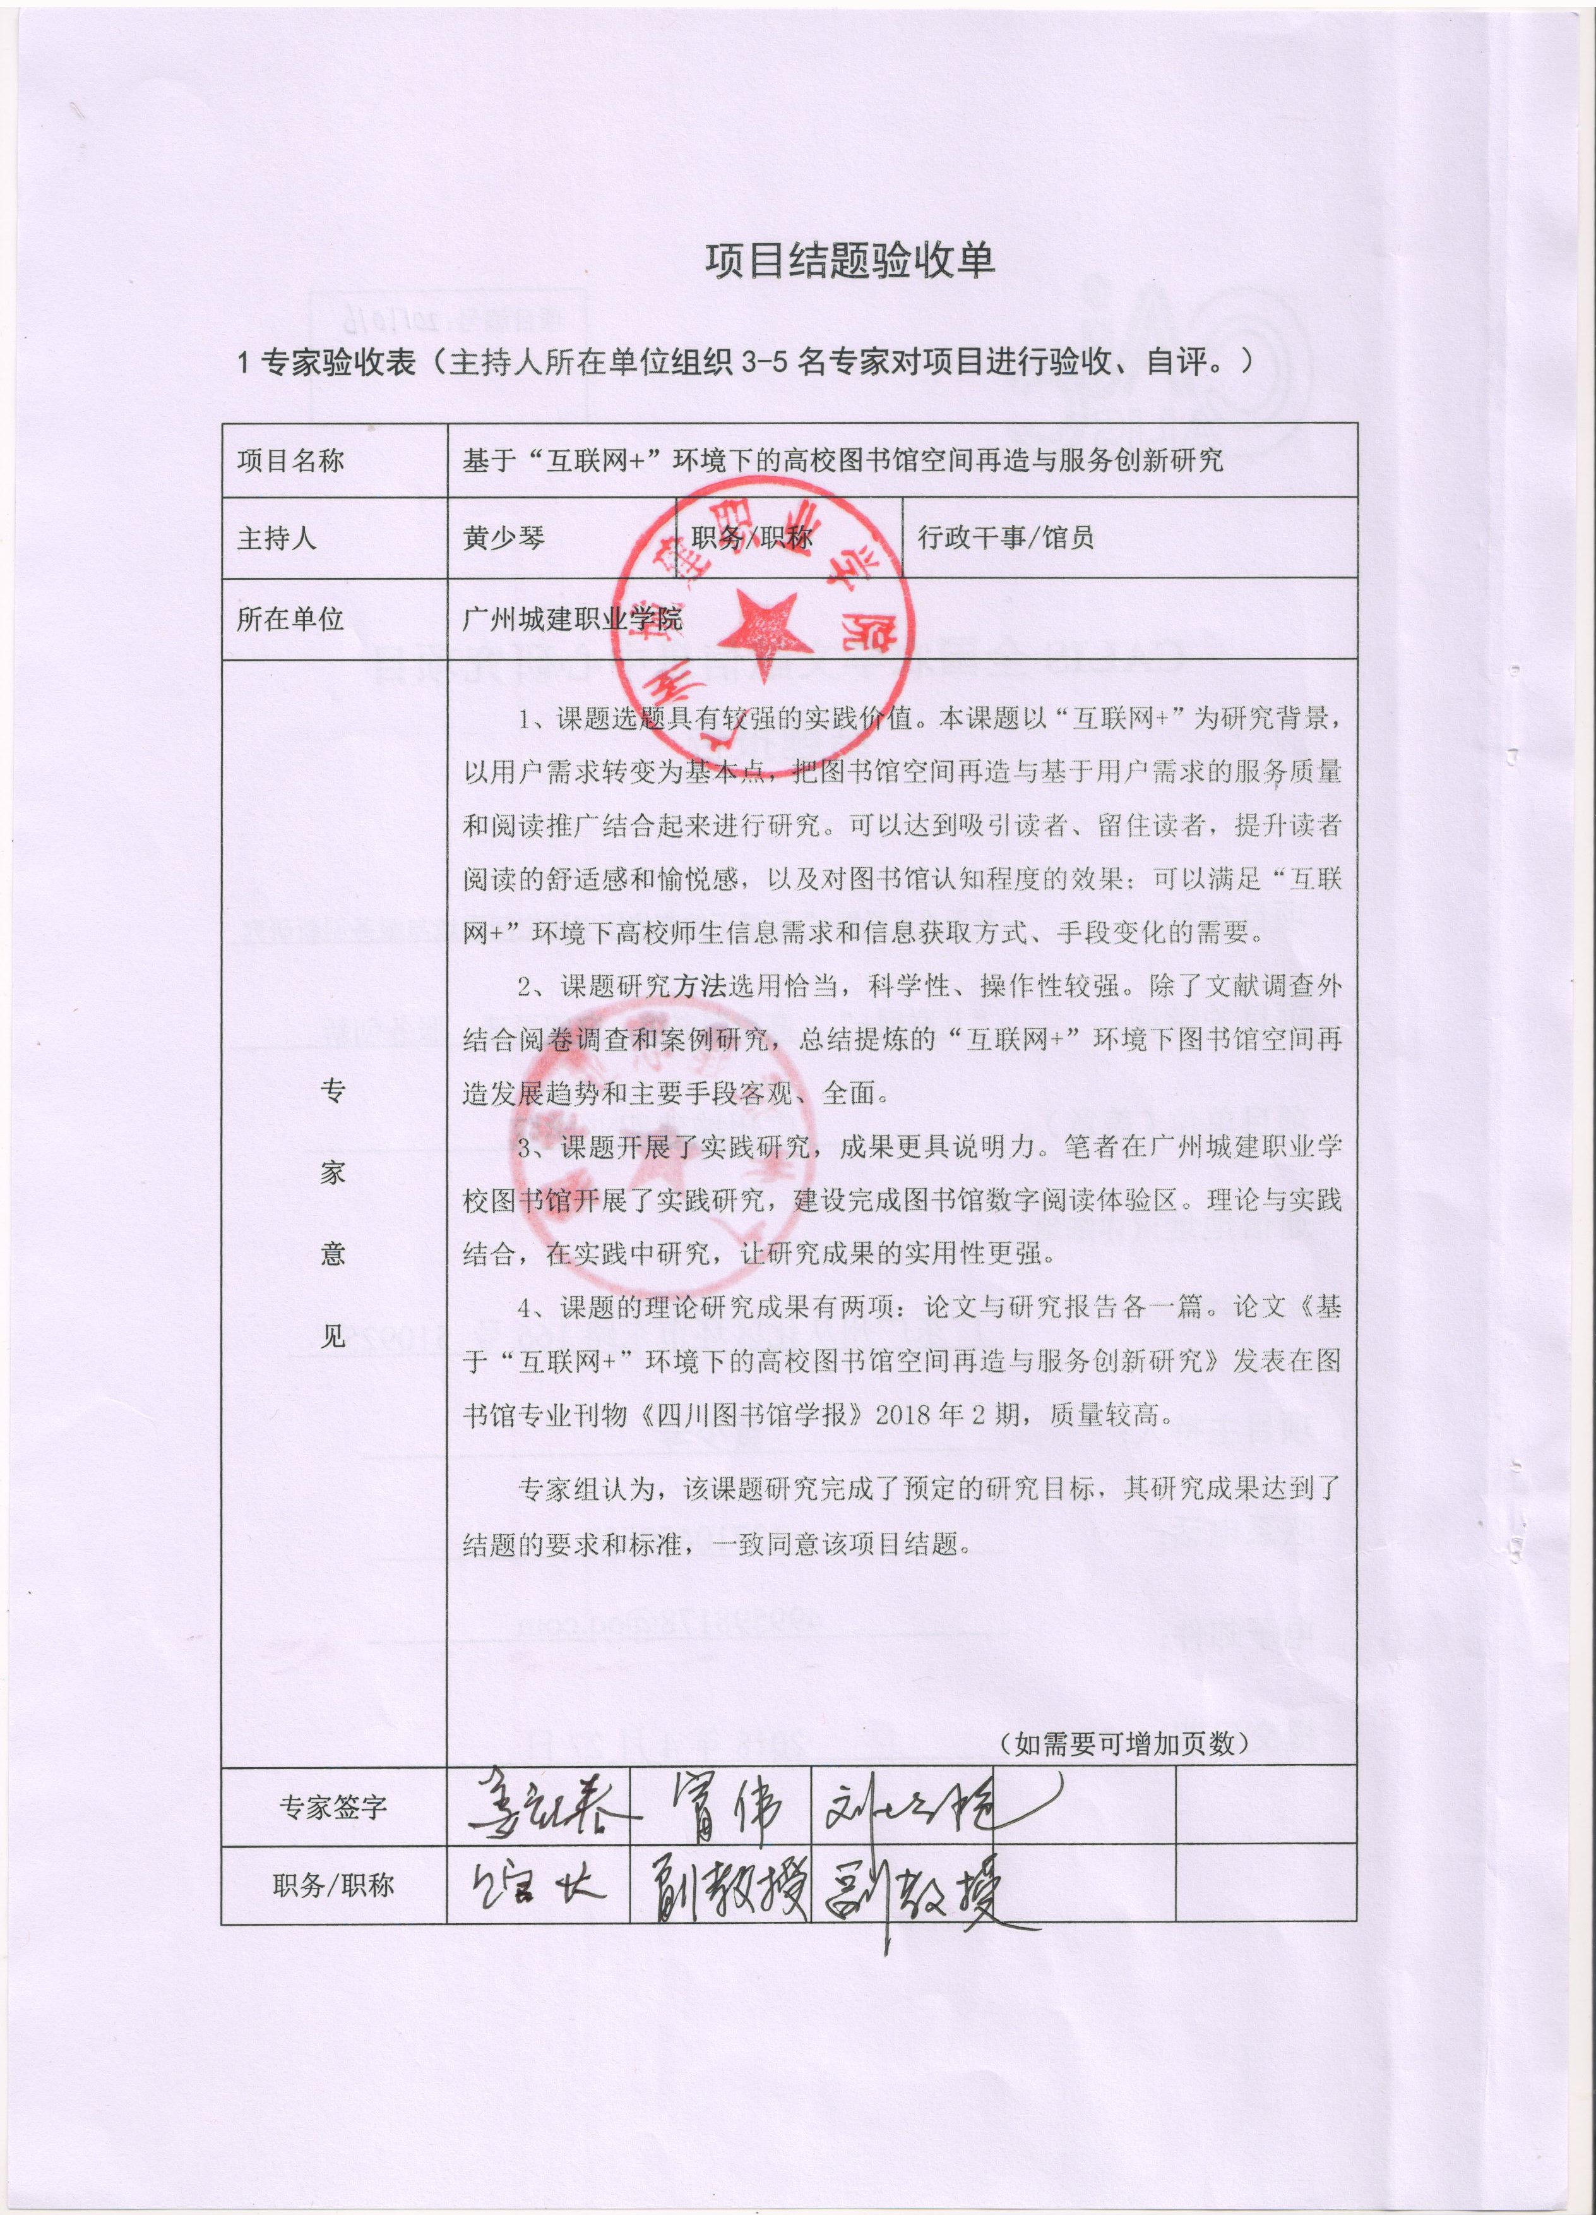  主持人 | 黄少琴 |  | 职务/职称 |  | 行政干事/馆员
专  家  意  见 | 1、课题选题具有较强的实践价值。本课题以“互联网+”为研究背景，以用户需求转变为基本点，把图书馆空间再造与基于用户需求的服务质量和阅读推广结合起来进行研究。可以达到吸引读者、留住读者，提升读者阅读的舒适感和愉悦感，以及对图书馆认知程度的效果；可以满足“互联网+”环境下高校师生信息需求和信息获取方式、手段变化的需要。  2、课题研究方法选用恰当，科学性、操作性较强。除了文献调查外结合阅卷调查和案例研究，总结提炼的“互联网+”环境下图书馆空间再造发展趋势和主要手段客观、全面。  3、课题开展了实践研究，成果更具说明力。笔者在广州城建职业学校图书馆开展了实践研究，建设完成图书馆数字阅读体验区。理论与实践结合，在实践中研究，让研究成果的实用性更强。  4、课题的理论研究成果有两项：论文与研究报告各一篇。论文《基于“互联网+”环境下的高校图书馆空间再造与服务创新研究》发表在图书馆专业刊物《四川图书馆学报》2018年2期，质量较高。  专家组认为，该课题研究完成了预定的研究目标，其研究成果达到了结题的要求和标准，一致同意该项目结题。  （如需要可增加页数）
专家签字
职务/职称

基于“互联网+”环境下的高校图书馆
空间再造与服务创新研究报告
广州城建职业学院 黄少琴
关键词：互联网+；图书馆；空间再造；服务创新
一 研究背景、目的及意义
（一）研究背景
1989年，美国社会学家Ray Oldenburg 提出“第三空间”概念，他将家庭的居住空间和工作空间分别设定为第一空间和第二空间，将城市中心的咖啡店、图书馆、公园等公共空间设定为第三空间。丹麦奥尔胡斯图书馆馆长罗尔夫•哈佩尔（Rolf Hapel）指出：^{[1]}在当今网络社会里，图书馆存在的意义已经从工业时代的教育和文化机构变成了一个开放的非正式学习中心，当代的图书馆应该是一个灵感空间、学习空间、表演空间和聚会空间，并强调通过用户的参与来构建一个面向全社会的服务平台。2009 年，国际图联卫星会“作为场所与空间的图书馆”提出“作为第三空间的图书馆”主题。2010 年，国际图联主席艾伦·泰塞在第五届国际图书馆论坛上指出，图书馆提供给人们的不单是丰富的视听图书资源，还是一个社会空间，人们可以在这个空间里阅读、交流、分享。^{[2]}2012年上海图书馆馆长吴建中在中国图书馆论坛主题解析（图书馆界既要有改革的勇气又要有创新的实践）中指出：本届论坛主题是突出转型和新空间，要注重图书馆作为城市第三空间的价值。2016年中国高校图书馆发展论坛、“互联网+”时代下的高校图书馆转型高峰论坛等学术论坛都将图书馆空间再造作为一项重要议题。可见，空间再造从1989年起就已经被图书馆界关注，但让更多的图书馆同行注重对其进行研究则是在最近几年。
“互联网+”是时代发展的要求，是互联网时代社会经济发展的必然趋势。易观国际集团董事长于扬于2012 年11 月在易观第五届移动博览会上首次提出“互联网+”概念。自互联网理念出现以来，2015年3月5日在十二届全国人大三次会议上，李克强总理在政府工作报告中首次提出“互联网+”行动计划。同年7月4日，李克强总理签批，国务院印发《关于积极推进“互联网+”行动的指导意见》，这是推动互联网由消费领域向生产领域拓展，加速提升产业发展水平，增强各行业创新能力，构筑经济社会发展新优势和新动能的重要举措。
（二）研究目的和意义
处于互联网环境下的高校图书馆深度改革不可避免，而空间再造与服务创新是其应对的重大举措之一。高校图书馆在过去10年经历了一轮馆舍空间、服务规模和技术应用升级的跨越式发展，但是由于传统组织的惯性思维，以往大部分的改变主要在于进行简单重复的延伸性拓展。空间的机械拓展与纯粹的文献资源规模的扩大并没有从根本上解决图书馆面临的问题。知识经济时代下高校读者信息需求已经发生翻天覆地的变化，高校培养人才的侧重点也发生转变——更加注重创新型人才的培养。所以高校图书馆也越来越认识到互联网环境下所发生的变化，为了应对这些变化，目前，我国高校图书馆正轰轰烈烈开展空间再造与服务创新，以达到既能满足用户需求，又能提升图书馆服务水平，从而重新确立新的核心竞争优势，挣脱原有的定型思维的束缚，以一种“颠覆”性的创新思维来指导具体的变革。
“互联网+”思维的出现与广泛应用，大数据、云计算、物联网技术的快速发展,图书馆由原有的“藏书阁”时代转型升级，全面进入内涵发展、质量发展、创新发展的重要时期。新时代背景下对于转型期的图书馆而言,图书馆空间再造与服务创新是《普通高等学校图书馆规程》中应重视自动化、网络化、数字化等现代信息基础设施建设的要求，是高校图书馆“读者第一，服务育人”理念在工作中的体现，是图书馆提升服务质量的有效举措，是图书馆紧跟时代发展潮流进行阅读推广所做的积极探索。可以达到吸引读者、留住读者，提升读者阅读的舒适感和愉悦感，以及对图书馆认知程度的效果；可以满足“互联网+”环境下高校师生信息需求和信息获取方式、手段变化的需要。
二 研究内容及方法（思路、方法、具体内容）
（一）研究思路
本课题以“互联网+”为研究背景，以用户需求转变为基本点，把图书馆空间再造与基于用户需求的服务质量和阅读推广结合起来进行研究。
通过对“互联网+”环境下高校图书馆的空间再造进行研究，以达到既能满足用户需求，又能提升图书馆服务水平、进行有效阅读推广的新模式，从而吸引读者、留住读者，提升读者阅读的舒适感和愉悦感，对图书馆认知程度的效果，以及满足“互联网+”环境下高校师生信息需求和信息获取方式、手段变化的需要。
（二）研究的主要方法
本课题主要通过文献调查法、阅卷调查法及案例研究法进行研究。
1.文献调查法
调查相关的外国文献以及国内2012年至今的文献，总结 “互联网+”的概念，“互联网+”运用到图书馆行业的内涵，图书馆空间再造的涵义、现实意义，高校图书馆空间再造研究的现状等。
2.问卷调查法
采用网络问卷的形式，以高校图书馆用户为调查对象，调查互联网环境下用户信息需求形式的转变情况和用户对图书馆服务水平和阅读推广模式提出了哪些新要求。
3.案例研究法
以上海图书馆等空间再造具有一定成效的图书馆作为成功经验的研究样本，开展实地调查研究，分析这些成功的案例对于其他高校图书馆有哪些值得借鉴的经验，初步得出“互联网+”环境下图书馆空间再造的发展趋势和主要手段；以我校图书馆数字阅读体验区建设为实践案例样本，进一步提炼“互联网+”环境下高校图书馆空间再造策略。
（三）研究的具体内容
本研究以提升服务质量为基础，以服务创新为要求，以满足用户需求为根本目标，研究在深度信息化的互联网时代下图书馆空间再造策略。
在“互联网+”环境下，数字化、网络化、信息化在潜移默化地改变图书馆用户信息需求和信息获取的习惯，这些变化让其对图书馆服务水平、阅读推广模式提出了哪些新的要求？图书馆该如何创新服务才能满足其不断变化的需求？对新环境极其敏感及适应能力极强的图书馆一直在路上，努力思考并从未停止紧跟时代潮流的步伐，国内外的图书馆，纷纷在建筑发展、空间设计上做足文章，无论是新馆建设还是旧馆再造，均大胆突破，颠覆传统，敢于创新，希望将图书馆打造成为家庭（生活）空间、工作空间之外的最佳社会空间^{[3]},而上海图书馆副馆长刘炜则给出看法“未来图书馆会体现两方面的价值：场所的价值和服务的价值。”前者要求图书馆由单一满足阅读服务向综合性文化空间转换，可以开展丰富多彩的活动，成为满足人们面对面交流需要的文化场所；后者需要将服务嵌入到用户的环境中去，让图书馆的功能无所不在^{[4]}。由此可见，图书馆在“互联网+”环境下的空间改造与服务创新是这样一个状态，空间与网络信息高度融合的场所改造，以读者为中心，充分体现对读者尊重的新一轮建设，网络环境更加安全便捷，阅读服务日趋数字化，空间环境更加舒适化。
空间再造，是高校图书馆以及公共图书馆为适应读者需求而开展的服务变革与变化，这些变革通过对空间创新再造、创新服务（包含休闲服务功能）的设计为读者带来全新体验的过程^{[5]}。这里的空间再造主要从馆内独具人性化的服务设计、独特的空间性格的营造、满含关怀的书架和座椅设计等，以达到吸引读者、留住读者，提升读者阅读的舒适感和愉悦感，以及对图书馆的认知程度。
重点：在“互联网+”环境下高校图书馆用户信息需求和信息获取习惯变化后对图书馆服务水平、阅读推广模式提出了哪些新的要求？如何在图书馆新一轮的改革——空间再造中满足用户的这些需求？
难点：用户信息需求转变的不可量化，和调查样本的选择。
三 结论与建议
（一）结论
1. 稳定安全便利的网络环境是“互联网+”环境下图书馆空间再造的前提
在“互联网+”环境下，移动互联网技术快速发展、智能化移动终端在大学生中快速普及和广泛应用，大学生对于网络的需求也进一步的增强，从而带动网络技术的进一步发展，现在，成熟的网络链接服务已经成为智能化移动终端的必备功能，及大学生使用率最高的功能，实现了大学生不受时间与空间的限制链接网络而获取信息，但目前的无线网络资费对大学生来说还是偏高的，这将极大打击其使用智能终端浏览、下载图书馆提供的各类数字资源的热情。免费、稳定、安全、便利的图书馆无线网络链接将极大满足大学生的上网需求，成为吸引读者走进图书馆的关注点。为此，图书馆部署无线网络全覆盖是时代发展的要求，是图书馆提升服务水平的必然选择。
2.空间再造要创新且充分体现“以人为本”的服务理念
图书馆空间再造的关键与出发点应与“互联网+”创新的基本内涵，尊重人性的主要特征相一致。“互联网+”就是“互联网+各个传统行业”，但这并不是简单的两者相加，而是利用信息通信技术以及互联网平台，让互联网与传统行业进行深度融合，创造新的发展生态，这其中关键就是创新，只有创新才能让这个+真正有价值、有意义；同时其尊重人性，人性的光辉是推动科技进步、经济增长、社会进步、文化繁荣的最根本的力量，互联网的力量之强大最根本地也来源于对人性的最大限度的尊重、对人体验的敬畏、对人的创造性发挥的重视。因此，图书馆在进行空间再造时要勇于创新，始终贯彻图书馆“以人为本”的服务理念，空间再造应独具特色，具有人性化，以方便读者、提升舒适度、满意度、体验感为出发点。
数字资源体验区在建设方位的选择上可以是开放性的某一区域也可以是封闭的房间，如北京大学图书馆则建设在图书馆西区305室和阳光大厅西南三层连廊，但从图书馆“以人为本”的服务理念考虑，设置部分隔间是很有必要的，让读者可以在完全独立无干扰的环境下去体验新技术、新设备、新知识。
（二）建议
1.以读者为中心，结合时代的特点进行建设
互联网时代，大学图书馆的信息环境发生了巨大变化，移动阅读大行其道，图书馆的纸本阅读率不断下降，读者对纸质书阅读减少，然而到图书馆来的读者却并没有减少，反而多了。这说明，读者的需求在变，他们来读书馆干嘛？他们需要的是研讨空间、个性化的阅读空间。为此“互联网+”的空间再造并不单独进行，而是与其它的空间再造合并或一起进行的，如创新创业的大时代背景下的创客理念，个性化的阅读空间，而体现“互联网+”的空间再造只是其中的一个部分，如深圳大学图书馆，除了“爱来吧”的建设，还有“捐赠换书中心”、“南书房”、“讲读厅”等定位不同的新型图书馆空间。而上海图书馆的信息共享空间和全媒体交流体验空间仅是创.新空间的二大功能区域，其还有阅读空间、专利标准服务空间、创意设计展览空间。嘉兴市图书馆的这个数字众创空间除体现“互联网+”，但更多的侧重众创的理念，其包括知识服务中心、创客在线工作平台、产业专题数字图书馆、创客在线学习平台、创客服务支撑平台等。
2.要有创新思维,多元化
南京财经大学图书馆的信息共享空间除了配备有各种高端数码和电子设备的创新空间，还有最创意的冥想区、“站立学习区”和“席地而坐区”，如此有创新思维的空间再造，满足了读者对图书馆的个性化需求。^{[6]}本次南京理工大学图书馆的改革，完全颠覆了我们传统意义上对图书馆的定义，私人空间的出现将图书馆的服务提升了一个等级，真正实现了对读者的全方位服务。^{[7]}西南大学图书馆音乐空间，在“互联网+”的背景下，实现从二维到三维的“立体阅读”的积极尝试，这也是图书馆文化建设的有益补充。
3.建设不局限在直接体现“互联网+”的元素层面
华南师范大学图书馆的知识共享空间和文化沙龙空间虽没有直接的体现“互联网+”的元素，但却是依据“互联网+”大环境下读者需求的变化进行的，把分享、当代、人本为理念纳入其中，设计了不同规格的封闭研修室和开放分享区，宽敞亮丽的装修并配置大量休闲座位，期望给老师同学们创造一个舒适的环境进行独立思考、小组探讨、知识交流和经验分享。
4.应该具有地方或学校的特色
具有地方特色这一方面，是公共图书馆的一个功能体现，]如广州图书馆的本土文化服务方面：广州人文馆、广州大典研究中心、“广州之窗”城市形象推广厅、广州非物质文化遗产展区。同时其有一个都市文化服务的休闲生活馆，服务内容是集中 “食在广州”、旅游等主题资源，倡导现代都市休闲文化。
四 项目成果
1.撰写论文一篇
撰写了一篇题为《基于“互联网+”环境下的高校图书馆空间再造与服务创新研究》的论文，并在图书馆专业刊物《四川图书馆学报》2018年2期公开发表。
2.完成我校图书馆特色数字阅读体验区的建设
为建设我校图书馆特色的数字阅读体验区提供理论、案例基础，确保我校特色数字阅读体验区的顺利完成。
五 参考文献：
[1]中国图书馆学会.业界动态.“创客空间：图书馆里的创造力——人人参与的创客空间”国际学术研讨会在广州图书馆成功举办 2016.12.5 http://www.lsc.org.cn/c/cn/news/2016-12/05/news_9654.html
[2]吴建中.新常态新指标新方向(2012中国图书馆年会主旨报告)[J].图书馆杂志.2012(12)
[3]Clemons S A,Waxman Lk,Banning J,et al.University libraries as third place[EB/OL].[2013-10-04].http://www.ifla2009.it/online/ wp-content/uploads/2009/06/Final.Clemons.pdf.
[4]金鑫.图书馆推开数字化大门[N].中国新闻出版报,2013-06-20(8).
[5]周媛媛. 高校图书馆空间再造中休闲功能开发——以河南理工大学图书馆为例[J]. 教育教学论坛, 1-2.
[6]黄明燕.图书馆创新开辟独立空间 引领阅读新模式.[EB/OL].[2016-12-12].http://jiangsu.china.com.cn/html/jsnews/around/8495029_1.html
[7]黄军.全民阅读多元化 西南大学图书馆音乐空间正式投入使用.[EB/OL].[2017-04-02].http://news.sina.com.cn/c/2017-04-02/doc-ifycwyxr9199952.shtml

附论文成果：

